3年生

**おくすりナビ（２０２１年　８月号）**

蚊に刺されたときの対処法

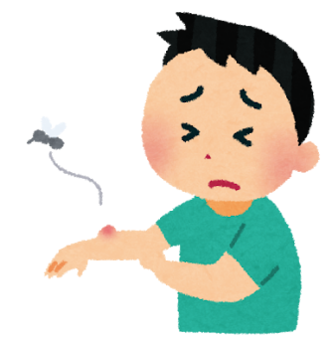

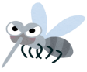

血管

*血管が広がり、刺された*

*部位が赤くれる。*

*かゆみも伴う。*

早めに市販のかゆみ止めを

使うとよいでしょう。

れがひどくかゆみが強い

場合は、ステロイド入りのかゆみ

止めを使うとよいでしょう。

くと･･･

*くことで、れがひどく*

*なったり、かゆみも強まる。*

*また傷口も広がってしまう。*

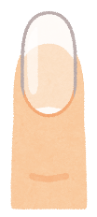

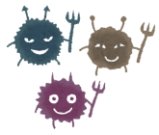

傷口が広がると、感染症を

起こすことがあります。

蚊やブユ（ブヨ）などに刺されやすい人は、虫除け剤を使いましょう。虫除け剤は肌の露出部分にムラなく塗ること（手で塗り広げるとよい）、また汗をかいたら塗り直すことがポイントです。

虫除け剤の成分には①『イカリジン』と②『ディート』の2種類があり、①は蚊、ブユ、アブ、マダニしか効果がありませんが、肌への影響は②より小さいです。①②ともに濃度の高い製品は、効果は同じですが、持続時間は長めです。虫除け剤はスプレーよりもミストやジェルタイプなどがおすすめです。

健康やお薬などについて、気になることがある方は、相談薬局・出張相談会で薬剤師に気軽にお尋ねください。

作成・発行元

**《 －出張相談会－　 保健室に薬剤師が来ます 》**

おくすりナビの内容、医薬品や健康、薬物乱用など

について、相談・聞きたいことがある人は保健室まで！

**●月●日　　●時●分　～ ●時●分**